Į debesėlius parašyk daiktų ir gyvūnų pavadinimus. Pasitikrink.

suknelė
kauliukai
drakonas
šuo
būgnai
elnias

česnakai
žirafa
ožys
žiogas
akiniai
vynuogė
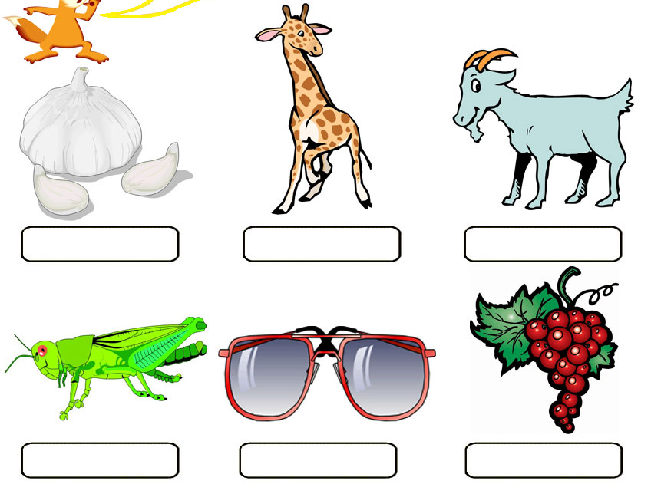

prijuostė
skruzdėlė
gilės
krokodilas
obuolys
akvariumas

